PREKO MEJE
- Potek dejavnosti pred ogledom filma

- Predvajati napovednik filma
https://www.youtube.com/watch?v=kB-kvin1X54
- Ugibanje o vsebini filma
- Kje in kdaj se film dogaja (jezik)? (Norveška med 2. svetovno vojno.)
Učitelj na zemljevidu pokaže, kje se Norveška nahaja.

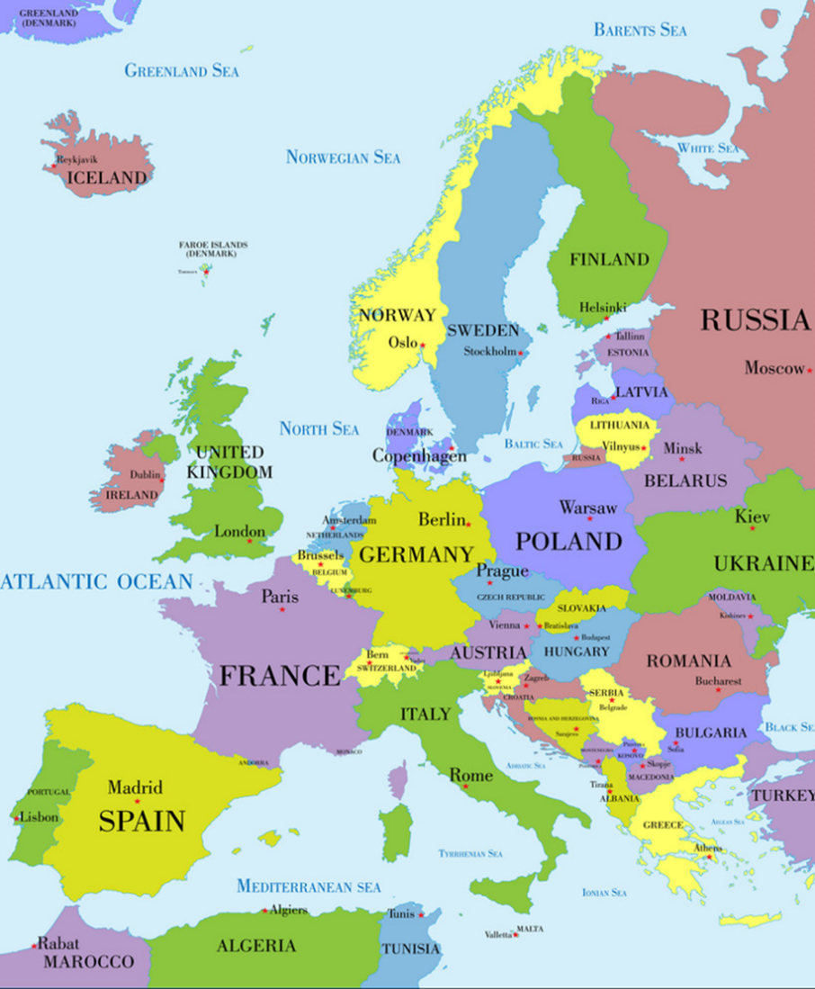
- Kdo so glavni junaki filma? (Otroci)
- Kaj so po vašem mnenju glavne teme filma? (Bežanje, pomoč drugim, manjkajoči starši, bratje in sestre, kaj je “prav”, zaupanje, oproščanje, opravičenje)

- Zgodovinsko ozadje- Druga svetovna vojna in judje na Norveškem
Učitelj razloži oz. prebere.
Druga svetovna vojna se je odvijala med1939 in 1945. Začela se je s Hitlerjevim napadom na Poljsko. Nekatere države (npr. Švedska in Švica) so razglasile nevtralnost, saj so upale, da se bodo s tem izognile napadu Nemčije. To je storila tudi Norveška, vendar jo je Nemčija leta 1940 vseeno napadla.
Za Hitlerja so bili Nemci pripadniki večvredne arijske rase. Verjel je, da so judje, Slovani (v to skupino spadamo tudi Slovenci), Romi, pa tudi temnopolti, ljudje mešanih korenin, invalidi, homoseksualci, ljudje s psihičnimi težavami, manjvredni in se jih je potrebno znebiti. Nemški nacistični režim naj bi bil odgovoren za približno 17 milijonov smrti.
V času okrog 2. svetovne vojne je na Norveškem živelo približno 2000 judov. Ko so državo zasedli nacisti, so jih začeli neusmiljeno preganjati. Zasegli so jim premoženje, jim odvzeli potne liste, mnoge so ubili ali jih odpeljali v taborišča. Edina rešitev je bil beg preko meje, na nevtralno Švedsko, in to je uspelo približno 900 norveškim judom. Pri tem so jim pogosto pomagali člani norveškega odporniškega gibanja, ki so se borili proti nacizmu.

- Delo po skupinah:
- Kakšna, menite, je zgodba in zakaj se film imenuje Preko meje? Na čem je poudarek? Kako se film zaključi?
Učenci po skupinah sestavijo kratek opis zgodbe in ga predstavijo.

Učitelj nato prebere obnovo prave zgodbe v filmu. Pove, da je film posnet po resničnih dogodkih in je prejel Evropsko nagrado mladega občinstva za najboljši film 2021.
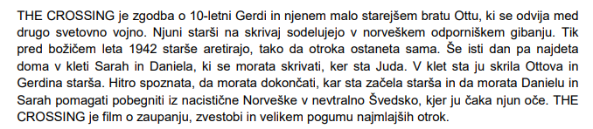

- Potek dejavnosti po ogledu filma (na uri OS)
- Splošni vtisi: Vam je bil film všeč? Zakaj (ne)?

- Skupinski pogovor:
- Film se odvija na Norveškem med 2. svetovno vojno, leta 1942. Ali se vam zdi, da bi se podobna zgodba (vojna, ljudje na begu, pomoč v stiski, zapuščeni otroci) lahko odvijala tudi nekje drugje v nekem drugem času? (!Potegniti vzporednice tudi s trenutno vojno v Ukrajini.)

- Zakaj se je, po vašem mnenju, režiserka odločila, da posname film o vojni tematiki z otroki v glavnih vlogah?
Učenci podajo svoje mnenje, nato učitelj prebere:
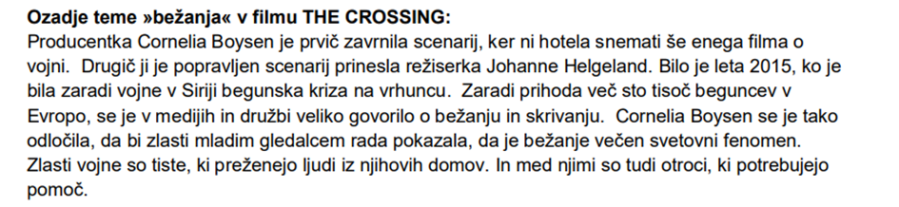
- Preveriti, ali so učenci razumeli, da:
- sta starša Gerde in Otta, njuna teta in bratranec vsi člani norveškega odporniškega gibanja, ki se bori proti nacizmu in pomaga preganjanim prečkati mejo s Švedsko,
- na začetku filma Otta privlači nacizem in ga oče njegovega najboljšega prijatelja vabi med Hitlerjevo mladino.

- Poudariti pomen Gerdinega ogrinjala
- Kaj predstavlja oz. zakaj ga Gerda nosi?
- Zakaj ga v nekem trenutku sleče?
Pomoč:
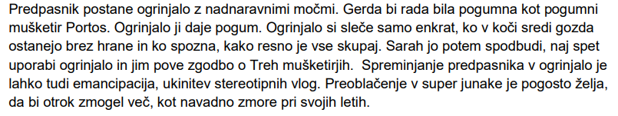

- Zanimiva dejstva:
- Glavni liki so bili izbrani med približno100 otroki
- Pred snemanjem niso imeli nikakršnih izkušenj z igranjem
- Film so posneli na Norveškem, v 30 dneh, v glavnem v okolici glavnega mesta, Osla, samo ob naravni svetlobi

- Teme za delo po skupinah
- GLAVNI JUNAKI
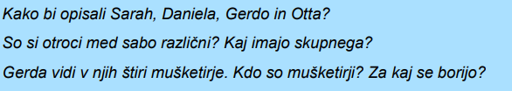
Pomoč:
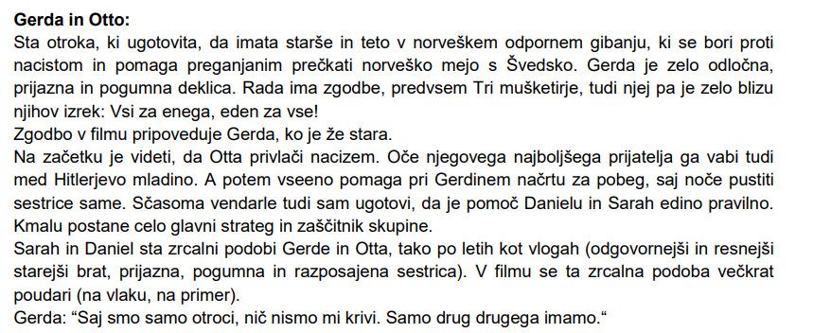
- POMEN OSTALIH LIKOV V FILMU
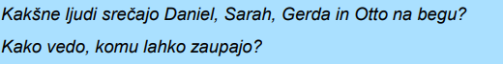
Pomoč:
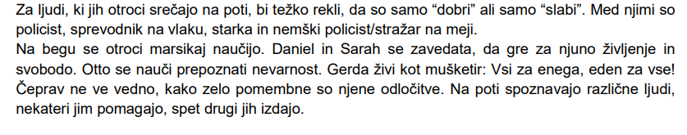
- OTTOVI DVOMI
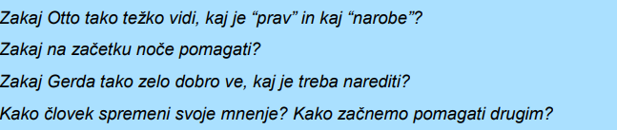
Pomoč:
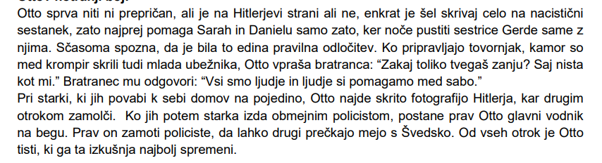

- SKRIVANJE
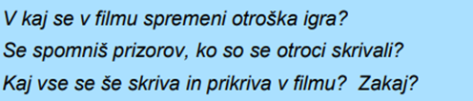
Pomoč:
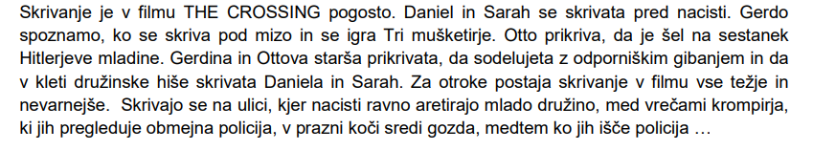

Viri:
https://www.kinodvor.org/wp-content/uploads/2022/01/The-Crossing-predagosko-gradivo.pdf
https://cineuropa.org/en/interview/384995/
Wikipedia

